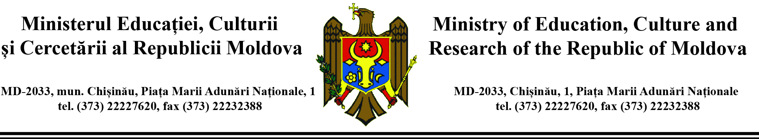

Nr. _______________ din ___________________
Ministerul Finanțelor
Ministerul Economiei și Infrastructurii
Ministerul Sănătății, Muncii și Protecției Sociale
Agenția de Stat pentru Proprietatea Intelectuală
Serviciul de Stat de Arhivă
Centrul de Implementare a Reformelor
Consiliul Coordonator al Audiovizualului

În conformitate cu Art.38 alin. 1 al Legii nr. 317-XV din 18 iunie 2003 privind actele normative ale Guvernului și ale altor autorități ale administrației publice centrale și locale cu modificările și completările ulterioare, Ministerul Educației, Culturii și Cercetării remite spre examinare și avizare în termeni proximi, proiectul de lege pentru modificarea și completarea Legii cinematografiei nr. 116 din 03.07.2014.

Monica BABUC
Ministru

Ex: Mihail Chilaru
Tel: +373 22 27 84 97

